作业三：DHCP与RIP协议配置

第一步：设计并连线
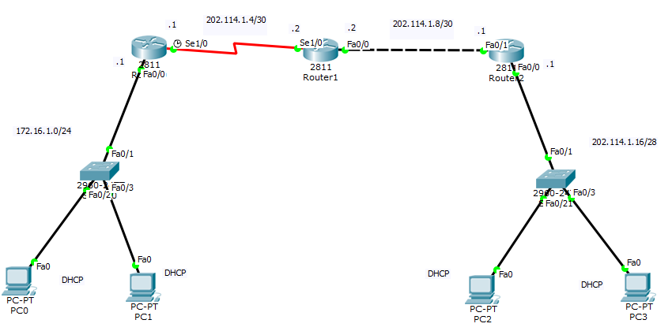

第二步：配置三台路由器的端口IP
- 左上角路由器配置
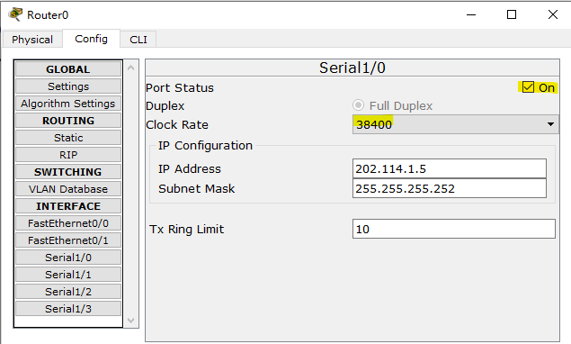

Router>enable
Router#configure terminal
Router(config)#interface Serial1/0
Router(config-if)#ip address 202.114.1.5 255.255.255.252
Router(config-if)#no shutdown
Router(config-if)#clock rate 38400
Router(config-if)#exit
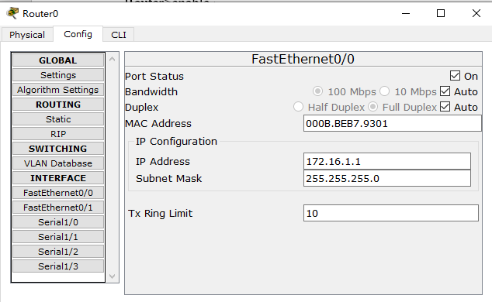
Router(config)#interface FastEthernet0/0
Router(config-if)#ip address 172.16.1.1 255.255.255.0
Router(config-if)#no shutdown
Router(config-if)#exit

- 中间路由器配置
Router>enable
Router#configure terminal
Router(config)#interface Serial1/0
Router(config-if)#ip address 202.114.1.6 255.255.255.252
Router(config-if)#no shutdown
Router(config-if)#exit
Router(config)#interface FastEthernet0/0
Router(config-if)#ip address 202.114.1.10 255.255.255.252
Router(config-if)#no shutdown

- 右上角路由器
Router>enable
Router#configure terminal
Router(config)#interface FastEthernet0/0
Router(config-if)#ip address 202.114.1.17 255.255.255.240
Router(config-if)#no shutdown
Router(config-if)#exit
Router(config)#interface FastEthernet0/1
Router(config-if)#ip address 202.114.1.9 255.255.255.252
Router(config-if)#no shutdown
Router(config-if)#exit

第三步：开启DHCP服务并且配置主机
- 左上角路由器
Router(config)#ip dhcp pool 1
Router(dhcp-config)#network 172.16.1.0 255.255.255.0
Router(dhcp-config)#default-router 172.16.1.1
Router(dhcp-config)#exit
- 右上角路由器
Router(config-if)#ip dhcp pool 2
Router(dhcp-config)#network 202.114.1.16 255.255.255.240
Router(dhcp-config)#default-router 202.114.1.17
Router(dhcp-config)#exit
- 配置主机
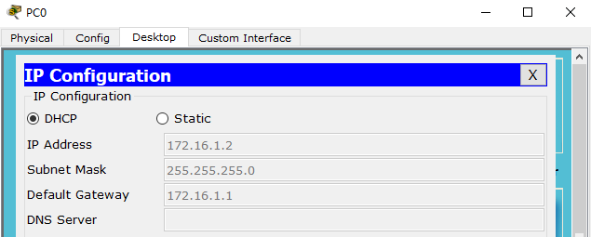

第四步：配置RIP协议
- 左上角路由器
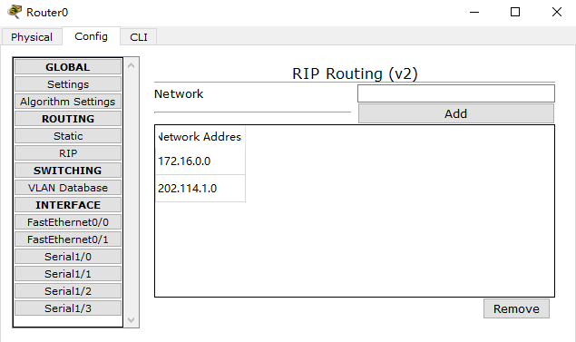
Router(config)#router rip
Router(config-router)#network 202.114.1.0
Router(config-router)#network 172.16.0.0
Router(config-router)#version 2
Router(config-router)#
Router(config-router)#exit

- 中间路由器
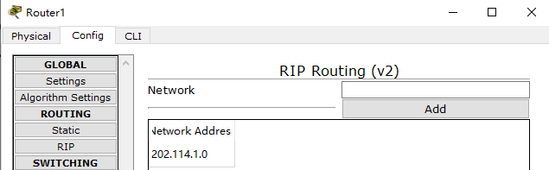
Router(config)#router rip
Router(config-router)#network 202.114.1.0
Router(config-router)#version 2
Router(config-router)#exit

- 右上角路由器
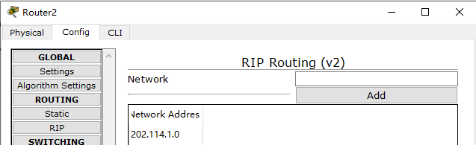
Router(config)#router rip
Router(config-router)#network 202.114.1.0
Router(config-router)#version 2
Router(config-router)#exit

